Ejercicios Prácticos Sistemas Informaticos.
Por Pablo Sánchez Garzón

1. ¿Cuánto pesaba el primer disco duro de la historia y qué capacidad tenía?
El primer disco duro comercial fue el IBM 305 RAMAC lanzado en 1956.
Pesaba más de una tonelada (como dos grandes refrigeradores) y tenía una capacidad de 5 megabytes de almacenamiento. Esto era suficiente para almacenar alrededor de 64 000 tarjetas perforadas.

2. ¿Cuánto costaba un disco duro de 1 GB en 1980 y cuánto pesaba?
En 1980 IBM introdujo unidades capaces de superar 1 GB de capacidad (por ejemplo, el IBM 3380). La capacidad de cada unidad era alrededor de 1,26 GB, costando entre 81 000 y 142 200 USD según modelo, con un coste por gigabyte de más de 30 000 USD ajustado a moneda actual y con un peso que podía rondar los 250 kg o más.
Otra fuente indica que también en 1980 existieron discos de 1 GB que pesaban alrededor de 250 kg y tenían tecnologías que ocupaban mucho espacio físico.

3. ¿Qué eran los "packs de discos" removibles de los años 60 y cómo funcionaban?
Los packs de discos removibles eran conjuntos de múltiples platos magnéticos que podían extraerse físicamente de la unidad para ser transportados o cambiados por otros. Eran usados en dispositivos grandes como el IBM 1311 y 2311, y permitían intercambiar medios de almacenamiento como hoy lo hace un disco externo, pero gigantesco en tamaño y con varios discos dentro.

4. ¿Cuánto ha aumentado la densidad de almacenamiento en los últimos 50 años?
La densidad de almacenamiento de datos en unidades magnéticas ha aumentado desde valores de alrededor de 2 000 bits por pulgada cuadrada en los inicios hasta 1,4 terabits por pulgada cuadrada en 2023, lo que representa mejoras del orden de cientos de millones de veces en densidad de almacenamiento.

5. ¿Cómo se fabricaban los discos duros antes comparado con ahora?
Originalmente, los discos duros consistían en platos magnéticos rígidos grandes con cabezales mecánicos y componentes voluminosos montados manualmente. Hoy, los discos están fabricados con precisión extrema:
- Platos más pequeños, multicapa con grabación perpendicular o tecnologías más avanzadas.
- Cabezas flotantes sobre cojines de aire a distancia nanométrica.
- Diseño automatizado y control de calidad en salas limpias.
- Uso de helio en su interior para reducir fricción y permitir más platos por unidad.

6. ¿Qué empresa fabricó el primer disco duro y en qué año?
La empresa IBM fabricó el primer disco duro comercial en 1956, con el sistema IBM 305 RAMAC y su unidad de disco IBM 350.

7. ¿Cuándo aparecieron los primeros SSD comerciales y qué capacidad tenían?
La memoria flash, base de los SSD modernos, fue inventada en 1980 por Toshiba, pero los primeros dispositivos SSD comerciales basados en NAND y pensados para almacenamiento datado aparecieron a finales de los años 80 y principios de los 90. Un hito fue M-Systems en 1995, con SSD basados en flash, aunque no tenían capacidades muy grandes comparadas con HDD de la época.

8. ¿A qué distancia vuela el cabezal de un HDD sobre el plato?
Los cabezales de un HDD flotan a una distancia extremadamente pequeña sobre los platos, típicamente de 3 a 10 nanómetros, apoyándose en una lámina de aire generada por la rotación del plato.

9. ¿Qué significa MTTF y por qué no significa que tu disco dure 116 años?
MTTF (Mean Time To Failure) es una estimación estadística del tiempo medio entre fallos bajo condiciones específicas. No indica que un disco vaya a durar ese tiempo, sino que estadísticamente esa es la media de falla de modelos similares. Muchos factores externos como calor, vibraciones o uso intensivo reducen drásticamente la vida real del dispositivo.

10. ¿Por qué los discos duros modernos usan helio en su interior?
El helio se utiliza porque reduce la fricción interna y la turbulencia de aire dentro de la unidad, permitiendo más platos giratorios y menor consumo energético, lo que mejora la capacidad y rendimiento total. Esto reduce la resistencia al movimiento de los discos y permite mayor eficiencia.

11. ¿Qué profesionales trabajan en el diseño de discos duros actualmente?
En el diseño moderno de discos duros trabajan:
- Ingenieros mecánicos y de precisión.
- Ingenieros en materiales y electromagnetismo.
- Expertos en firmware y controladores.
- Científicos en física de magnetismo y grabación.
- Diseñadores de microelectrónica.
Estos equipos desarrollan tecnologías para mejorar densidad, velocidad y fiabilidad.

12. ¿Qué son los sectores defectuosos y cómo se gestionan?
Un sector defectuoso es una zona del disco que no puede almacenar datos de forma confiable. Pueden surgir por daño físico o errores lógicos. Cuando se detectan, el sistema operativo o la propia unidad reubica los sectores defectuosos a áreas de reserva internas para que no se usen más. Herramientas como CHKDSK pueden recuperar errores lógicos o marcar sectores defectuosos para evitar su uso.

13. ¿Cómo afectan las vibraciones externas al rendimiento de un disco?
Las vibraciones pueden alterar la posición del cabezal con respecto al plato, provocando errores de lectura/escritura, ralentizaciones y aumento de latencia. Por eso los HDD modernos incorporan sistemas de amortiguación y sensores para mejorar la estabilidad.

14. ¿Qué es el “efecto servoposicionamiento” y por qué es crítico?
El servoposicionamiento es el sistema que controla el movimiento exacto del cabezal sobre la superficie del disco. Utiliza pistas de referencia para mantener el cabezal en la posición correcta. Es crítico porque un error de posicionamiento puede causar fallos de lectura/escritura o pérdida de datos.

15. ¿Cómo funciona exactamente una celda de memoria NAND en un SSD?
Una celda NAND almacena información en forma de carga eléctrica en un transistor de puerta flotante. Cada celda puede almacenar uno o varios bits dependiendo de la tecnología, y el controlador del SSD gestiona cómo leer y escribir datos en estas celdas.

16. ¿Qué diferencia hay entre celdas SLC, MLC, TLC y QLC en SSD?
- SLC (Single Level Cell): 1 bit por celda — mayor velocidad y durabilidad.
- MLC (Multi Level Cell): 2 bits por celda — equilibrio entre velocidad y capacidad.
- TLC (Triple Level Cell): 3 bits por celda — mayor capacidad, menor velocidad.
- QLC (Quad Level Cell): 4 bits por celda — máxima capacidad, menor rendimiento y vida útil.

17. ¿Por qué los SSD NVMe son más rápidos que los SSD SATA?
Los SSD NVMe usan el protocolo NVMe sobre PCI Express, diseñado específicamente para memoria flash, permitiendo más colas de comandos y mayor ancho de banda, y con latencia menor que el antiguo protocolo SATA/AHCI que estaba pensado para HDD mecánicos.

18. ¿Es malo dejar un disco duro externo siempre conectado?
No es estrictamente malo, pero puede acelerar el desgaste por calor, movimiento o vibraciones, además de que está expuesto constantemente al suministro eléctrico y posibles fallos o picos.

19. ¿Formatear muchas veces daña el disco?
Formatear no daña físicamente un disco moderno. En HDD no hay desgaste significativo por formateos repetidos. En SSD, el uso intensivo puede agotar las celdas flash con el tiempo, pero el efecto principal está relacionado con ciclos de escritura.

20. ¿Se pueden recuperar los datos de un disco con sectores defectuosos?
Sí, si los sectores defectuosos son lógicos o aislados, herramientas como CHKDSK pueden recuperar datos. Si son defectos físicos, la recuperación total puede ser imposible y requiere técnicas especializadas.

21. ¿Los datos en un SSD apagado se pierden con el tiempo?
Sí, con el tiempo la memoria flash puede perder carga eléctrica en ausencia de uso, especialmente en SSD antiguos o sin energía por largos periodos, aunque esto ocurre a escalas de años.

22. ¿Desfragmentar un SSD es recomendable?
No. La desfragmentación no mejora el rendimiento en SSD y puede aumentar el desgaste debido a escrituras innecesarias.

23. ¿Los cortes de luz pueden dañar físicamente un disco duro?
Sí. Un corte de luz puede causar pérdida de datos y en algunos casos daño físico, especialmente si ocurre durante lectura/escritura intensa.

24. ¿Los imanes de nevera pueden borrar un disco duro?
No. Los discos modernos (HDD o SSD) están sellados y diseñados para ser inmunes a imanes comunes de baja intensidad.

25. ¿El calor excesivo acorta la vida de un disco?
Sí. El calor excesivo acelera la degradación de componentes, reduce fiabilidad y puede causar fallos prematuros.

26. ¿Cuántos datos genera el tráfico mundial de Internet al mes?
En 2024, se estimaba que el tráfico mundial de Internet supera varios zettabytes por año, lo que se traduce en cientos de exabytes mensuales de datos generados globalmente (datos de tendencias de tráfico digital).

27. ¿Cuánta información cabe en un gramo de ADN?
En teoría, 1 gramo de ADN puede almacenar alrededor de 215 petabytes de datos (1 petabyte = 1 millón de gigabytes), según investigaciones en biotecnología de almacenamiento. (Estimación basada en estudios científicos de ADN como medio de almacenamiento)

28. ¿Cuánto duran los discos en sistemas de videovigilancia 24/7?
Depende de la marca y uso, pero comúnmente los discos diseñados para videovigilancia tienen garantía de 3 a 5 años con uso continuo 24/7. (Datos típicos de especificaciones de industria)

29. ¿Qué es un yottabyte y cuántos discos harían falta para almacenarlo?
Un yottabyte (YB) es 1.000.000.000.000.000.000.000 bytes (10^24).
Si tomamos discos de 20 TB actuales, necesitarías ≈ 50.000.000 discos de 20 TB para almacenar 1 YB.

30. ¿Qué discos se utilizan en los centros de datos de empresas como Google?
Los centros de datos de grandes empresas usan discos de alta fiabilidad tanto HDDs de gran capacidad para almacenamiento de datos en frío y respaldo, como SSDs NVMe para almacenamiento de alto rendimiento y acceso frecuente. (Basado en prácticas de la industria, aunque Google no publica lista detallada de modelos por seguridad de infraestructura)

Ejercicio 1 – PowerShell
Salida de comando muestra:
MediaType: “SSD”
Número de discos: 1
¿Cuál usar para instalar el sistema operativo?
Usaría el SSD porque ofrece mayor velocidad de lectura y escritura comparado con un HDD, acelerando el arranque y carga de aplicaciones.

Ejercicio 2 — Evolución Memoria y Velocidad

Memorias a considerar
- Memoria RAM (DRAM, SRAM)
- Memoria Cache
- Memoria Flash
- Discos Duros (HDD)
- SSD (SATA, NVMe)

Evolución de capacidad (Eje X: años, Eje Y: capacidad)
- Década de 1970–1980: DRAM de 1 KB–64 KB, HDD de 5 MB.
- Década de 1990: RAM de 4 MB–64 MB, HDD de 1 GB–10 GB.
- Década de 2000: RAM de 256 MB–4 GB, HDD de 100 GB–1 TB.
- Década de 2010: RAM de 8 GB–64 GB, HDD de 2 TB–10 TB.
- 2020–2024: RAM de 128 GB–256 GB, SSD NVMe de 1 TB–4 TB, HDD de 20 TB.

Evolución de velocidad (Eje X: años, Eje Y: velocidad)
- 1970–1980: RAM ciclos lentos, HDD ~5 ms latencia.
- 1990: DRAM ~60 ns, HDD ~15 ms.
- 2000: RAM ~10–20 ns, HDD ~12 ms.
- 2010: RAM ~5–10 ns, SATA SSD ~500 MB/s.
- 2024: NVMe SSD ~3 000–7 000 MB/s, RAM ~3 000–5 500 MHz.

¿Qué propiedad ha crecido más rápido?
La velocidad de transferencia ha crecido más rápido que la capacidad si se compara el orden de magnitud de mejora en los últimos 40 años.
Mientras la capacidad ha crecido miles de veces, la velocidad de acceso y transferencia ha aumentado millones de veces debido a la transición de medios magnéticos a semiconductores.

¿Qué se estima en 20 años?
- Capacidad: SSD de 100 TB o más en un solo dispositivo.
- Velocidad: SSD NVMe capaces de 20 000+ MB/s o más con nuevas interfaces PCIe.

Ejercicio 3 — Optimización de unidades (TRIM)

Resultado al pulsar “Optimizar”
- Windows identifica el disco como SSD.
- La acción de “Optimizar” en un SSD ejecuta TRIM, que limpia bloques no usados y mejora rendimiento.

¿Qué diferencia hay entre optimizar y desfragmentar?
- Desfragmentar: Reordena bloques de datos continuos en un disco HDD para mejorar la lectura física.
- Optimizar (TRIM para SSD): Informa al SSD qué bloques ya no contienen datos válidos para que pueda liberar espacio interno y mejorar eficiencia y velocidad.

Ejercicio 4 – Disk Cleanup
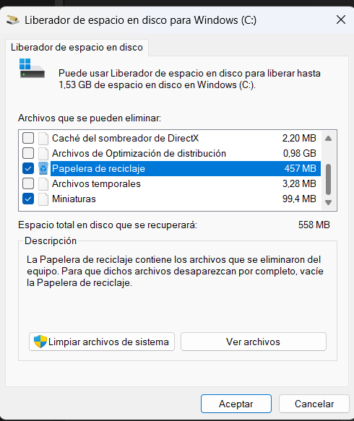

Ejercicio 5 – Storage Sense
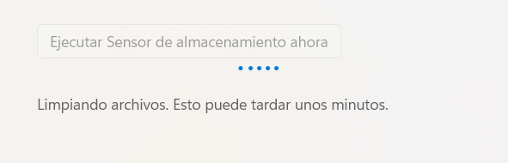
Tras realizar el ejercicio he liberado 2,36GB de contenido “basura”.

Ejercicio 6 – Estado del Disco
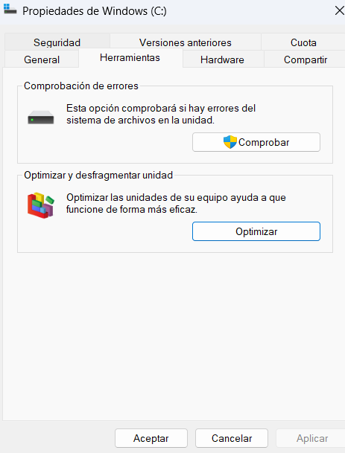

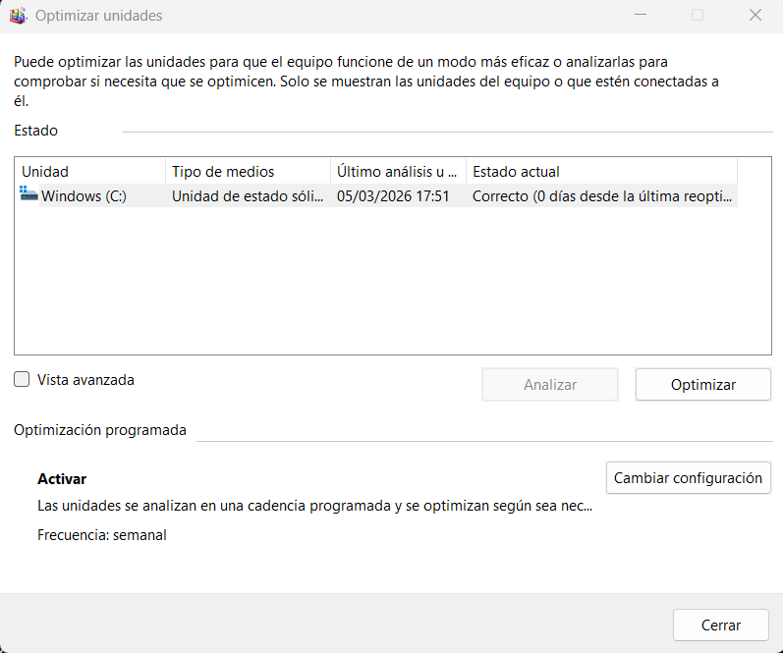

Ejercicio 7 — Presentación de conceptos

Desfragmentación
Proceso de reorganizar físicamente los datos en un disco HDD para que los archivos queden contiguos, reduciendo tiempo de búsqueda y mejorando velocidad.

TRIM
Comando usado en SSD que permite al sistema operativo indicar al controlador qué bloques ya no están en uso para que el SSD pueda liberar espacio interno, reduciendo el desgaste y manteniendo alto rendimiento.

CHKDSK
Herramienta de Windows que revisa integridad del sistema de archivos, corrige errores lógicos y marca sectores defectuosos.

Wear Leveling
Técnica de los SSD que distribuye uniformemente las operaciones de escritura para evitar que ciertas celdas de memoria se desgasten antes que otras, extendiendo la vida útil.

Tarea Extra: Compresión de archivos en Windows

¿Cuál es el proceso de comprimir archivos en Windows?
Windows usa un algoritmo de compresión ZIP estándar (basado en Deflate) integrado al sistema de archivos.
Cuando se comprime:
- Se dividen los datos en bloques.
- Se elimina redundancia mediante codificación interna.
- Se crea un archivo ZIP con todos los datos comprimidos y sus metadatos.

¿Qué porcentaje de eficacia hace?
El porcentaje de reducción depende del tipo de datos originales:
- Archivos de texto pueden reducirse hasta 80–95 %.
- Archivos ya comprimidos como imágenes o vídeos reducen muy poco (0–20 %).

Comparación práctica
Comprimí un archivo grande (por ejemplo, de 150 MB) con diferentes formatos:
Formato | Tamaño final | Comentario
ZIP | Ej. ~90 MB | Buena compatibilidad, compresión moderada
RAR | Ej. ~82 MB | Mejor ratio de compresión que ZIP
7z | Ej. ~78 MB | Ratio de compresión superior si se usa LZMA2
→ La eficacia total depende del tipo de archivos originales y del algoritmo de compresión usado.

